

安保条約五〇年、考えてみましょう
日米安保条約が改定されて今年で五〇年になります。
ソ連が崩壊し、中国とは経済的に深く結びついた現在【紛争の平和的解決、基地撤去、核兵器廃絶】を目指す平和の流れの時代です。
在日米軍につぎ込む莫大な金を、不況にあえぐ国民のために使えないものか、安保条約はこのままで良いのか、考えてみましょう。

ました。また、当会結成の呼びかけ人として、また会長、副会長として先頭に立って奮闘して来られた伊藤卓司さんと相沢正義さんから、健康
平和憲法を守ろう！世界に広めよう！!
無条件撤去がベスト
あアメリカ軍がいなくなったら、どこかの国が攻めてくる！?

海兵隊は
外国攻撃専門の部隊
日本にいなければならない 理由は全くありません。
今進められているのは、沖縄の

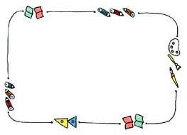
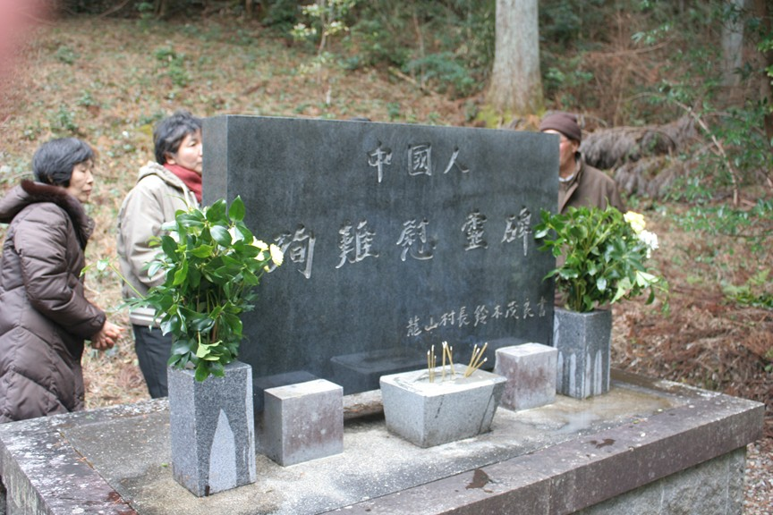
会長 鈴木忠美 船明210
℡ﾌｧｯｸｽ 053-925-4396
事務局 米山正秀
℡ﾌｧｯｸｽ 053-926-1463
HP:《天竜平和》で検索してください

天竜 平和を守る会 （9条の会）
ニュース№.5６ 2010年３月

５０年で世界は大きく変わった !!
核兵器の無い世界を！！
オバマ大統領が「核兵器の無い世界を目指す」と宣言し、世界が変わろうとしています。
一方、鳩山首相が国連で「核兵器廃絶の先頭に立つ」と演説しました。
５月には、ニューヨークでＮＰＴ（核不拡散条約）の会議があります。これに向けて、署名運動を強めましょう。
＊アメリカ･ロシアなどの核兵器保有国は２０００年ＮＰＴの「核兵器廃絶の約束」を誠実に果たせ！
＊核兵器禁止・廃絶国際条約の交渉を開始せよ！
＊アメリカは、日本から核兵器を撤去せよ！ 非核三原則を守れ！

静岡への移転 絶対おことわり！
私たちの税金も、自然も
米軍再編強化で 奪われる！

よう提案してきました。
一方、大阪府知事は、赤字の関西空港などに誘致する発言をしています。そして、赤字必至の静岡空港も候補に上っています！ 静岡県民としては絶対反対でしょう？！

沖縄の普天間基地移転問題。名護市民は、辺野古新基地建設に反対する市長を選びました。
アメリカ側は昨年十二月普天間ヘリ部隊の一部訓練を自衛隊東富士演習場に移転する

普天間基地の無条件撤去
海兵隊のアメリカへの撤収。
これだけがベストの選択です。
国内たらい回しに反対しよう！
「負担軽減」ではなく、米軍基地再編強化・国内たらい回しです。 ハワイ・グアム・沖縄の海兵隊を一体として強化する。これがこの問題の本質です。

ご存知でしたか？峰の沢鉱山で、強制連行された中国人がたくさん死んだことを。
２月１４日、峰の沢鉱山跡を訪れました。
終戦の年、１９４５年１月から３月まで、中国から日本軍による“人狩り”で拉致されてきた男性が、鉱山の仕事中に沢山死亡しています。（拉致総数:１９７人移送中の死者:１５人、鉱山での死者:６６人。）
はじめに、当時のことを詳しく知っておられる加藤さん（元・下平山妙蓮寺住職の奥さん、９０歳）から実体験を聞きました。
加藤さんのお話「死因は鉱山での酷使というより栄養失調、拉致による気力喪失が主。鉱石採掘に従事できる体力ではなかったので、鉱石・材木の運搬や下働きをしていた。ほとんど毎日死者が出た。」
住職は出征中で不在だったので奥様が立ち会って死体を仮埋葬。２月末に鉱山に大火災があり、４月には中国人全員が日立鉱山に送られました。
戦後、遺骨収集と中国への返還が行われ、妙蓮寺境内に慰霊碑も建てられましたが、補償はまだ行われていません。 （当日の感想は２面）
峰の沢妙蓮寺の慰霊碑

